**Новая двухфазная водная система на основе хлорида бензетония**

**для экстракции и определения редкоземельных элементов**

***Емельянов А.Е.1, Лебедева Л.М.1***

*Студент, 5 курс специалитета*

*1Московский государственный университет имени М.В. Ломоносова,*

*химический факультет, Москва, Россия*

*E-mail: artem.emelianov@chemistry.msu.ru*

Для развития современных экстракционных методов важен выбор подходящих, экологически чистых и недорогих растворителей и экстракционных систем, которые могут уменьшить экологические проблемы и обеспечить высокую эффективную экстракции. С этой точки зрения для жидкость-жидкостной экстракции интересны и перспективны двухфазные водные системы (ДФВС), состоящие из двух жидких несмешивающихся фаз; основным компонентом каждой фазы является вода (более 50 мол. %) [1]. ДВФС образуются из двух и более веществ, чаще водорастворимых, но при совместном присутствии которых происходит расслоение системы. Наиболее распространенными компонентами ДФВС являются водорастворимые полимеры, гидрофильные ионные жидкости, соли, поверхностно-активные вещества, гидрофильные растворители. ДФВС обладают рядом преимуществ перед системами с молекулярными растворителями, такими как невоспламеняемость, относительно низкое давление пара, возможность варьирования состава с целью оптимизации свойств системы для решения конкретных задач и, в ряде случаев, биосовместимость. Наконец, возможность получения ДФВС *in situ* позволяет значительно ускорить процедуру экстракции. Некоторые ДФВС, в том числе на основе ПАВ, могут образовываться в отсутствие высаливателя, регулирования температуры, рН и введения расслаивающих агентов [2].

В настоящей работе предложена новая ДФВС на основе хлорида бензетония (BztCl, структурная формула приведена ниже) и тиоцианата калия, недорогих и доступных веществ, являющихся продуктами многотоннажного промышленного производства. Определены границы области фазового расслаивания в ДФВС (22 ± 3 °C), подобраны условия получения гетерогенной системы жидкость–жидкость, пригодной для экстракционного концентрирования.

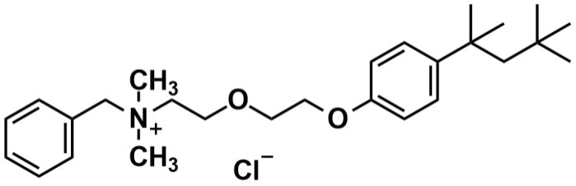

Установлены закономерности групповой экстракции редкоземельных элементов (РЗЭ: La, Ce, Pr, Nd, Sm, Eu, Gd, Tb, Dy, Ho, Er, Tm, Yb, Lu): количественная экстракция РЗЭ (10–4000 мкг/л) достигается при pH > 5, суммарной концентрации BztCl и KSCN 0.016–0.4 М, соотношении молярных концентраций BztCl и KSCN от 3:1 до 1:3 и времени контакта фаз менее 10 мин. При этом соотношение объёмов фаз, возникающих при самопроизвольном расслаивании новой ДФВС, позволяет при экстракции достигать коэффициентов концентрирования 6–150. Количественная реэкстракция РЗЭ достигается разбавленными растворами азотной кислоты (0.01–0.5 М) при времени контакта фаз не менее 30 мин.

**Литература**

1. Pletnev I.V., Smirnova S.V., Sharov A.V., Zolotov Yu.A. Next-generation extraction solvents: from ionic liquids and aqueous biphasic systems to low-melting combined solvents // Russ. Chem. Rev. 2021 Vol. 90. P. 1109–1141.

2. Smirnova S.V., Mikheev I.V., Apyari V.V. Aqueous two-phase system based on benzethonium chloride and sodium dihexyl sulfosuccinate for extraction and icp-oes determination of heavy metals // Talanta. 2024. Vol. 269. 125504.